TEMPS « COORDONNEE » et TEMPS CONFORME

Philippe Magne
2003

TEMPS « COORDONNEE » et TEMPS CONFORME

Introduction

Rappelons tout d’abord ce qu’est le temps « coordonnée », c’est la dimension temporelle d’un espace quadridimensionnel.
Se plaçant maintenant dans la situation d’un observateur qui est à l’origine d’un référentiel comobile, c’est le temps mesuré par une horloge qui est dans son voisinage immédiat, classiquement son temps propre.
Du fait de l’interprétation relativiste de l’expansion, à savoir que c’est l’espace qui se dilate tandis que les galaxies restent immobiles dans un référentiel comobile, il s’ensuit que tous les observateurs comobiles mesurent le même temps « coordonnée ».
Ce temps peut être confondu avec le temps cosmique dont l’origine est choisi arbitrairement à l’instant où toutes les distances se sont annulées dans un passé fini, on admet ainsi que ce fut l’instant de synchronisation des horloges comobiles .

Le temps conforme a une certaine parenté avec le décalage spectral constaté à la réception de la lumière émise par un astre lointain.
Ce décalage se manifeste par un allongement de la longueur d’onde, donc aussi de la période d’oscillation du phénomène électromagnétique qui s’est propagé dans l’espace en expansion .

Si dans le passé une onde de longueur 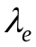 a été émise, à la réception, au temps présent, on constate qu’elle s’est allongée à 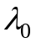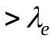.

On définit le décalage spectral par z = 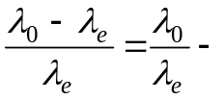1 toujours > 0 ( 1 )

En pratique ce décalage est mesuré avec une bonne précision par comparaison du spectre lumineux reçu avec un spectre de référence.

Nous montrerons plus loin que 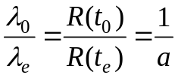, c’est à dire inversement proportionnel à l’inverse au facteur d’échelle normalisé à 1 au temps présent 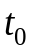, 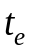étant l’époque à laquelle l’onde a été émise

Le décalage spectral est souvent attribué à un effet Doppler-Fizeau, c’est à dire à un effet de vitesse, ce qui est inexact, en réalité c’est un effet de distance s’agissant d’une conséquence de l’expansion de l’espace.

Soulignons encore que puisque la longueur d’onde émise est égale au produit de la vitesse de la lumière c ( un invariant local relativiste ) par la période 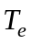, il s’ensuit un accroissement de
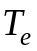 à 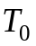.

L’expression 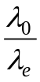 écrite ci-dessus est une approximation valable dans la mesure où l’on peut admettre que pendant la durée d’une période T le facteur d’échelle ne varie pas sensiblement.
S’agissant de la lumière, T est de l’ordre de 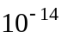seconde, Weinberg admet cette approximation.

Ajoutons que ce concept de temps conforme intervient dans le calcul des distances cosmologiques, nous le montrerons en intégrant les durées élémentaires de parcours d’une onde lumineuse.

Formalisation

Temps « coordonnée » t

Il est calculable à partir de l’équation de Friedmann actualisée par l’introduction d’une accélération de l’expansion ( à l’aide de la constante cosmologique d’Einstein ) et par l’introduction de l’influence du rayonnement électromagnétique dans la gouvernance de l’expansion.
R étant le facteur d’échelle à l’instant t, l’équation différentielle qui permet de calculer t est la suivante ( démontrée dans les premiers chapitres de LA COSMOLOGIE )

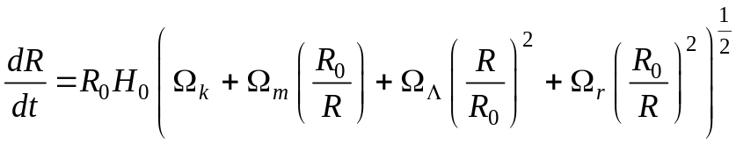 ( 2 )

En faisant le changement de variable 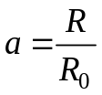ce qui revient à normaliser le facteur d’échelle à 1 au temps présent où 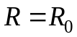 on aboutit à :

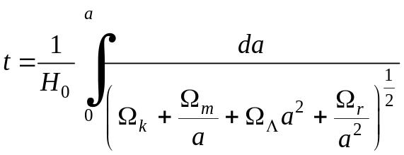 ( 3 )

Rappelons que 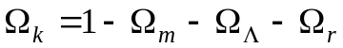 définit la géométrie de l’espace
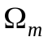est la contribution de la matière en général ( noire et baryonique )
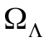est la contribution de la constante cosmologique d’Einstein pour l’accélération de
l’expansion
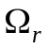est la contribution du rayonnement électromagnétique ( voir l’Annexe )
Ces contributions sont exprimées dans l’unité « densité critique » 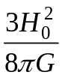

Temps conforme

Sa définition repose sur l’interprétation relativiste de l’expansion, à savoir l’immobilité de la matière par rapport au référentiel comobile, tandis que la lumière suit sa ligne d’univers, géodésique de l’espace-temps 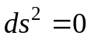 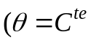 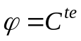 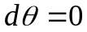 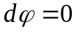)
L’astre émetteur de lumière a pour coordonnée 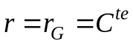 l’observateur est à l’origine du référentiel comobile 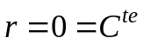

La métrique se réduit alors à :

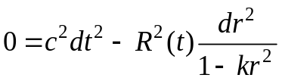 ( 4 )

Intégrons cette équation dans l’espace et dans le temps :

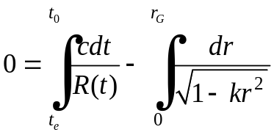 ( 5 )

est l’instant d’émission et est l’instant de réception ( temps présent )

Solutions de l’équation ( 5 )

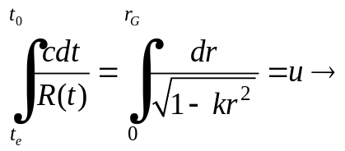k = 1 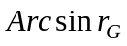 ; 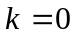 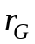 ; 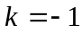 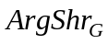 (6)

Comme est constante puisque la source de lumière est immobile dans le référentiel comobile, on aboutit à la contrainte :

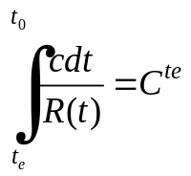 ( 7 )
Considérons maintenant ce qui se passe aux instants : 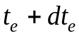 et 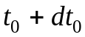

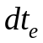 et 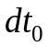 très petits

L’égalité suivante doit être respectée :

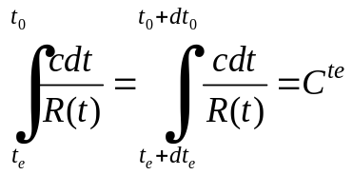 ( 8 )

Comme 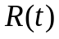 est une fonction croissante du temps ( expansion de l’espace ) 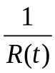 est une fonction décroissante du temps, la figure 1 fait comprendre pourquoi les aires comprises entre et et entre et doivent être égales, ce qui implique que les aires hachurées soient égales.
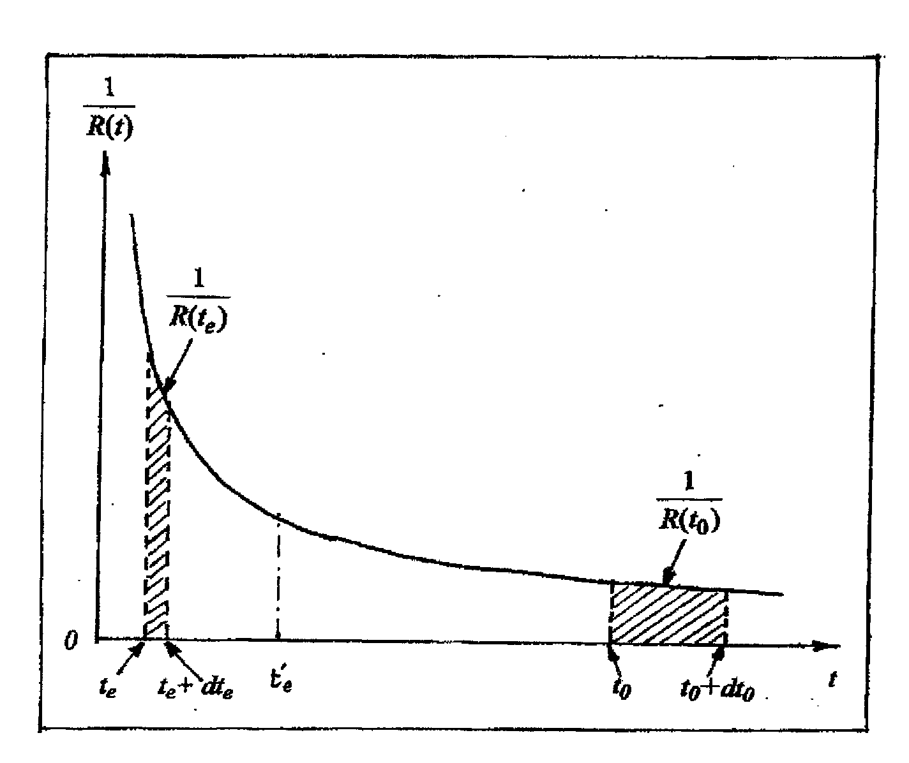

Figure 1

Si l’on admet que varie très peu pendant et on peut exprimer l’égalité des aires par la relation :

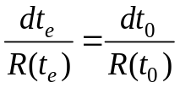 ( 9 )

Il s’ensuit que :

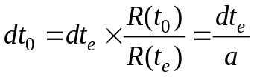 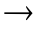 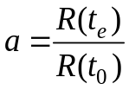 toujours 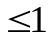

Si est la période de l’onde émise, est la période de l’onde reçue, plus grande que

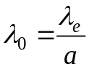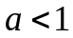

Plaçons nous maintenant dans le cas où n’est pas infiniment petit, par exemple considérons l’intervalle 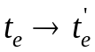 de la figure 1, il faut alors intégrer à partir de l’élément différentiel , posons 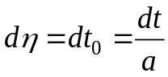

On obtiendra le temps conforme par l’intégrale : 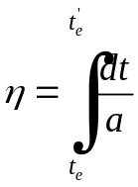 ( 10 )

Adoptons ( 10 ) comme sa définition.
Plaçons nous, par exemple, dans l’intervalle 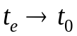 où le facteur d’échelle prend les valeurs correspondantes 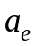 et 1, en utilisant ( 3 ) on peut écrire :

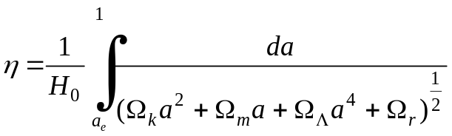 ( 11 )

Voyons maintenant comment appliquer le temps conforme au calcul de la distance qui sépare la source de lumière de l’observateur au temps présent , c’est à dire la distance de réception comme définie dans LA COSMOLOGIE 7.
Plaçons nous encore dans la condition 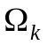= 0 où la géométrie de l’univers est euclidienne.
Il suffit de multiplier par c ( invariant local de la relativité ) pour connaître la distance de réception :
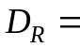c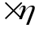=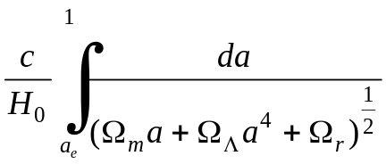 ( 12 )
Sachant que 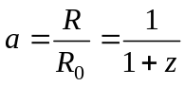 on peut aussi exprimer la distance de réception en fonction du red-shift z, ce changement de variable entraîne que 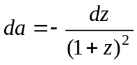 :

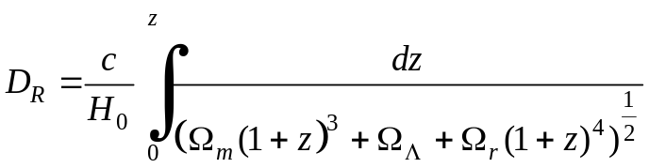 ( 13 )

Quant à la distance d’émission elle est égale à 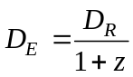 ( 14 )

Nota : un autre point de vue
La distance « métrique » est donnée par 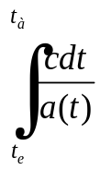 ( 15 ) Pourquoi ?
Parce que chaque petite distance 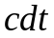 parcourue par la lumière à l’instant s’accroît par suite de l’expansion et devient 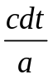à l’instant car à chaque instant .
Les équations déjà écrite ne nous donnent pas 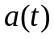, mais :

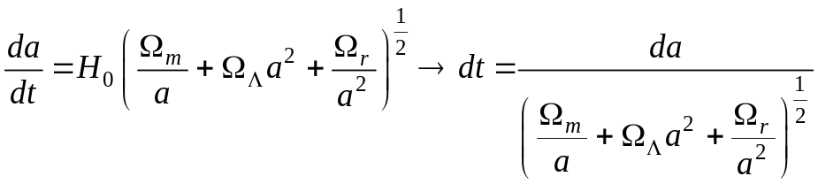

L’intégrale ( 15 ) peut s’écrire aussi :

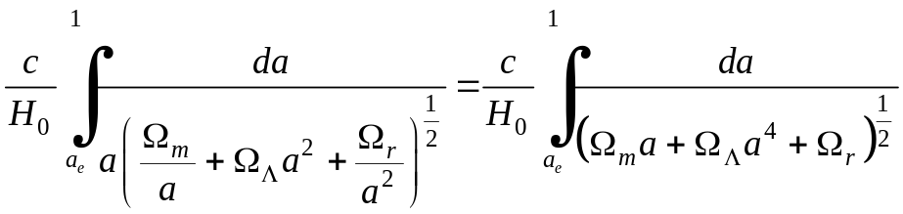

qui est identique à ( 12 )

On peut dire aussi que le temps conforme est le temps que mettrait la lumière émise par la source de coordonnée pour atteindre l’observateur si l’expansion était stoppée.
Quant à 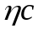c’est donc une distance « instantanée »à l’époque t
Applications numériques

Nous utilisons les résultats de la mission WMAP, le satellite scientifique placé au point L2 de Lagrange du système Terre Soleil :

Constante de Hubble 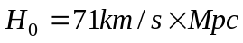

Pour obtenir 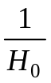 et 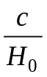 dans des unités compatibles nous utilisons les Useful Quantities and Relations de la thèse de Wayne T. Hu 1992 ( University of California at Berkeley )

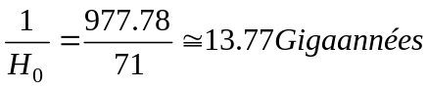 ou 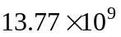années

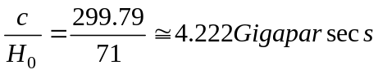

Les autres paramètres cosmologiques sont des nombres sans dimensions, rapports des contributions au potentiel gravitationnel à celle de la densité critique.

Matière baryonique et non baryonique dite noire 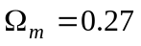

Energie répulsive du vide ( quintessence ) exprimée à l’aide de la constante cosmologique d’Einstein 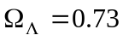

Energie du rayonnement électromagnétique 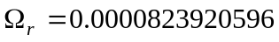 déduite de la température du bruit comique 2.725K au temps présent ( le calcul est dans l’Annexe )

Quant à 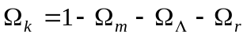, ce paramètre ne dépasse pas 0.02 d’après WMAP, ce qui confirmerait que la géométrie de l’Univers est euclidienne, nous adoptons 0

Remarque : la valeur adoptée pour semble ridicule, il n’en est rien car la contribution du rayonnement électromagnétique dépasse toutes les autres étant proportionnelle au carré de 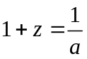, pour 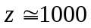, elle est multipliée par 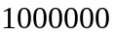.

Temps « coordonnée »

Age de l’Univers
En utilisant le logiciel Maple, saisir les termes de ( 3 )

evalf(13.77*Int(((0.27/a)+0.73*(a^2)+0.0000823920596*(1/(a^2)))^(-1/2),a=0..1));
On trouve 13.66325202 Gigaannées

Epoque à laquelle l’Univers est devenu transparent à la lumière

Les résultats de WMAP donnent le red-shift qui correspond à cette transition, z = 1089
Le facteur d’échelle s’en déduit 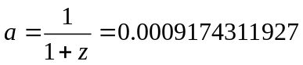, saisir les termes de ( 3 ) :

evalf(13.77*10⁹*Int(((0.27/a)+0.73*(a^2)+0.0000823920596*(1/(a^2)))^(1/2),a=0..0.0009174311927));

On trouve: 378071années

Temps conforme

Nous allons l’utiliser pour calculer les distances cosmologiques

Distance de la zone de dernière diffusion, début de la transparence de l’Univers, découplage des électrons et des photons

Le rayonnement diffusé par cette zone subit un décalage spectral z = 1089
Saisir (12 )

evalf(4.222*Int((0.27*a+0.73*(a^4)+0.0000823920596)^(-1/2),a=0.0009174311927..1));
On trouve : 13.99759055 Gigaparsecs

Horizon, rayon de la zone de causalité

On l’obtient en faisant 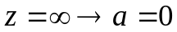
Saisir ( 12 )

evalf(4.222*Int((0.27*a+0.73*(a^4)+0.0000823920596)^(-1/2),a=0..1));
On trouve : 14.28192209 Gigaparsecs

Evaluation du contenu de la sphère de causalité

Rappel : 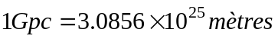
Rayon de cette sphère égal à la distance à l’horizon :
Volume : 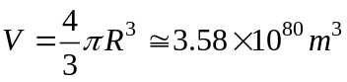
Densité de la matière baryonique : 4% de la densité critique 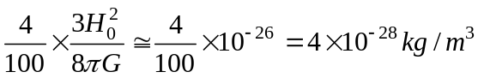
Masse contenue dans cette sphère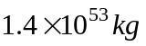, en masses solaires 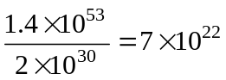
en nombre de galaxies 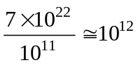 soit mille milliards

Avenir de l’univers

Comme on va le voir, le temps conforme tend vers une limite lorsque le facteur d’échelle tend vers l’infini. On peut le démontrer en faisant croître la borne supérieure de l’intégrale ( 15 ) écrite de la façon suivante :

I = 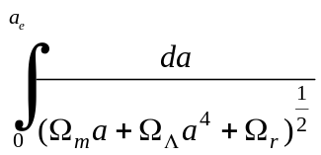

evalf(Int((0.27*a+0.73*(a^4)+0.000082392)^(-1/2),a=0..a_{e}));

On obtient les valeurs suivantes:

a_{e} | I
1 | 3.382738557
10 | 4.389083364
100 | 4.494414987
1000 | 4.504948690
10000 | 4.506002060

En multipliant I par 13.77 on obtient la distance comobile maximum observable exprimée en Années Lumière :
13.77 x 4.5 62 GigaAnnéesLumière

En multipliant I par 4.22 4.22 x 4.5 19 Gigaparsecs

Ainsi s évanouit l’espoir de pouvoir observer tout l’univers en attendant que la constante de Hubble diminue suffisamment par suite du freinage gravitationnel.
La constatation que l’expansion s’accélère, modélisée par la constante cosmologique , fait tendre la constante de Hubble vers une limite inférieure infranchissable, le vieux rêve est une illusion ( voir la figure 2 )

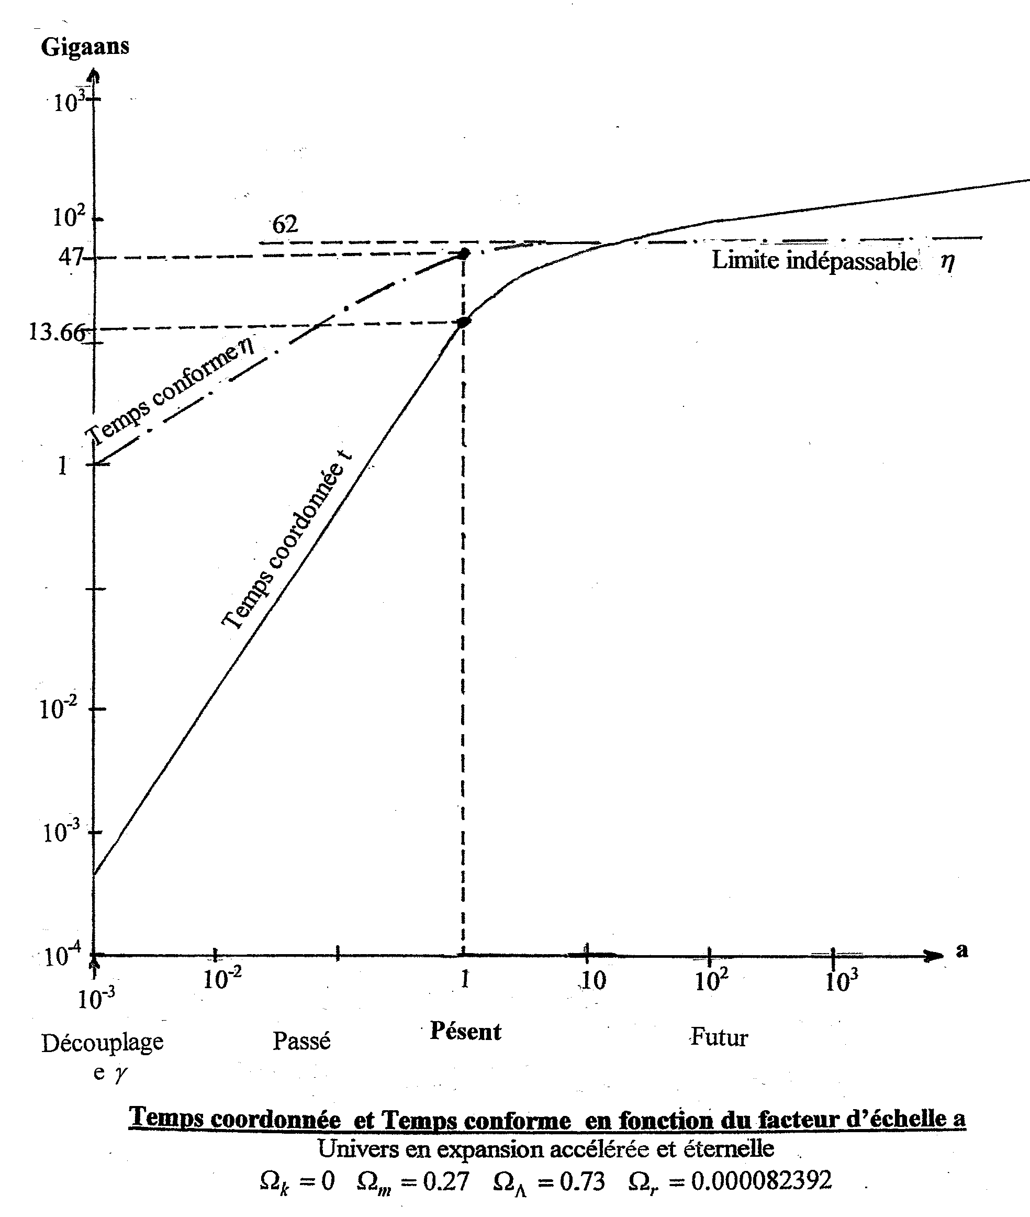
Figure 2

Paradoxe de la propagation de la lumière dans un univers en expansion

Se reporter à la figure 3, c’est un croquis simplifié de l’expansion « métrique » d’un référentiel comobile.
L’axe vertical est gradué en 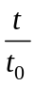 , étant l’âge du modèle exprimé en temps « coordonnée ».
Cet axe est également la ligne d’univers de l’observateur situé en permanence à l’origine du référentiel comobile.
L’axe horizontal ( espace ) est gradué en 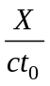 , étant une distance en mètres.
Les lignes d’univers sont celles de galaxies équiréparties pour tenir compte de l’homogénéité du modèle

Ce qui est appelé « fuseau de lumière » c’est la ligne d’univers de la lumière, ce qui fait office de cône de lumière du passé pour l’observateur, le seul chemin possible pour la lumière dans l’espace-temps . Ce cône se replie sur la singularité initiale 0 conséquence de la gravitation.

La lumière se propage et a été émise dans la direction des 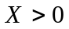, alors que l’expansion de l’espace est dans la direction des 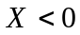

Pour mieux comprendre le paradoxe, les conditions suivantes ont été choisies :

- en A une galaxie commence à émettre de la lumière lorsqu’elle est à la distance 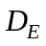 de l’observateur à l’instant 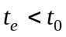 du passé ( distance d’émission ).
Le front avant de l’onde lumineuse atteint l’observateur à l’instant présent .
- Présentement, la galaxie émettrice se trouve en 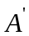, à la distance 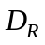 de l’observateur ( distance de réception ). Ce que l’on observe ne peut être que le passé de la galaxie, son état présent, en , est un inobservable.

Voyons maintenant comment chiffrer cette situation.

On a choisi arbitrairement pour la lisibilité de la figure 3:
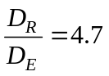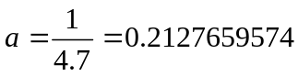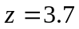
En utilisant les équations précédentes et les mêmes valeurs numériques pour les paramètres cosmologiques, l’ âge du modèle 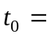13.66Gigaannées, 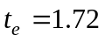Gigaannées, 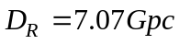 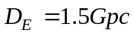

Et maintenant voici le paradoxe :

La lumière a donc mis 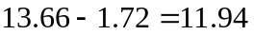 Gigaannées pour franchir les 1.5 Gpc qui nous séparaient de cette galaxie dans le passé ( soient 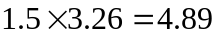Gigaannées lumière )
On ne s’en étonnera pas en constatant sur la figure 3 que le front avant de l’onde lumineuse fait du sur place pendant environ 25% du temps de trajet, lors de la traversée AB de l’espace-temps, lequel s’enfuit à une vitesse supérieure à celle de la lumière .

Par ailleurs le temps que mettrait la lumière pour parcourir la distance de réception de 7.07 Gigaparsecs dans un univers statique serait 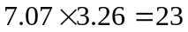Gigaannées, en accord avec le calcul du temps conforme.

En conclusion, la distance perd sa signification habituelle et devrait être accompagnée de l’adjectif « instantanée ».

Arthur Eddington dans l’Univers en expansion ( 1934 ) fait part de cette opinion :
« La lumière ressemble à un coureur sur une piste qui s’étirerait et dont le poteau d’arrivée reculerait plus vite qu’il ne peut courir »

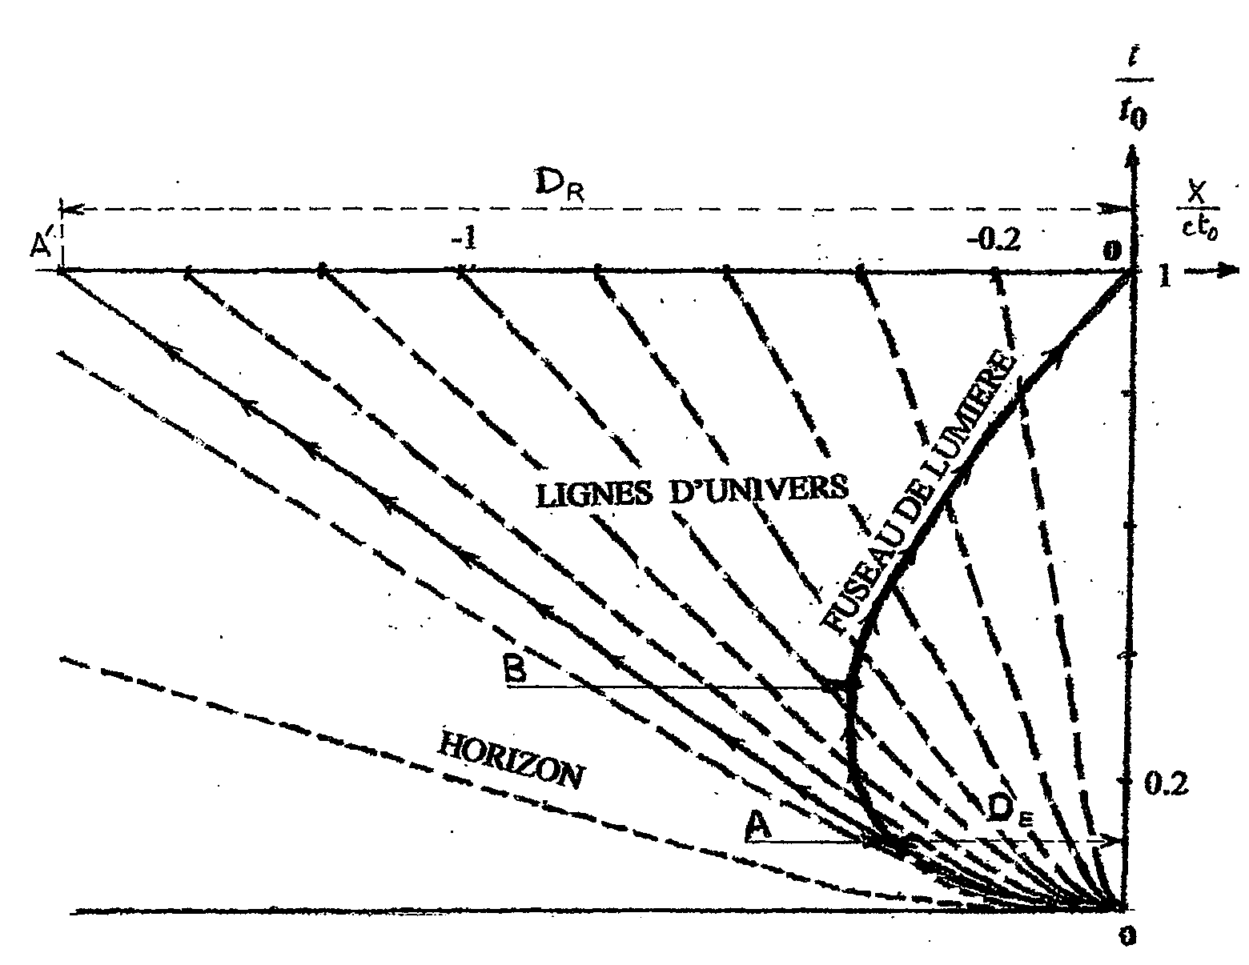
Figure 3

Annexe

Calcul de 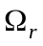contribution du rayonnement E.M. au potentiel gravitationnel

Au temps présent il s’agit du bruit cosmique ( encore appelé Fond Diffus Cosmologique ), il est très faible, mais nous verrons que dans le passé son influence était considérable, lui seul gouvernait l’expansion, notre Univers fut essentiellement radiatif .

En vertu de la célèbre relation 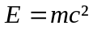, l’énergie 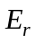du rayonnement est une source de gravitation, la masse équivalente vaut 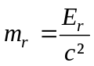

La densité de l’énergie potentielle de gravitation est donnée par :

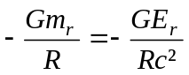

R a la signification d’une distance ou du facteur d’échelle d’après nos notations.

D’autre part, les propriétés du corps noir cosmologique qui contient ce rayonnement sont les suivantes :
- La densité d’énergie 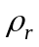est proportionnelle à la quatrième puissance de la température
- Le produit 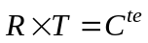 ( R facteur d’échelle, T température )

Il s’ensuit que , la densité d’énergie est proportionnelle à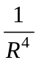

Quant à , l’énergie contenu dans un volume sphérique de rayon R, elle vaut :

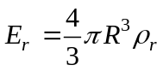

Ainsi, l’énergie potentielle de gravitation due au rayonnement électromagnétique est-elle de la
forme :
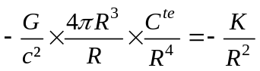

Au temps présent où 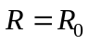, elle vaut 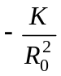
Au cours de l’expansion, cette énergie potentielle varie comme 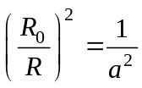 , plus a est petit et plus elle est élevée, en conformité avec l’idée que le passé lointain de notre Univers est essentiellement radiatif.

Application numérique

La densité d’énergie est donnée par la formule du corps noir de Planck :

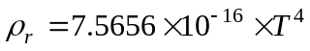

Présentement, la température du bruit cosmique est mesurée égale à 2.725 K

D’où 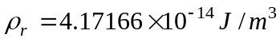
La masse équivalente est 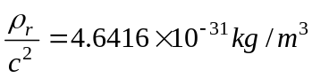
Pour connaître la contribution du rayonnement il faut calculer le rapport de la masse équivalente à la densité critique 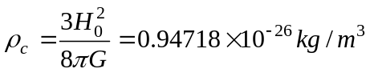

En outre la contribution des neutrinos doit être introduite en multipliant celle des photons du corps noir par 1.68132 ( selon la thèse de Wayne T. Hu )

Tous calculs faits on aboutit à :

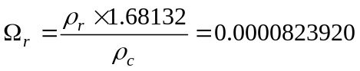

Calcul du facteur d’échelle correspondant à l’égalité des contributions de la matière et du rayonnement :

On l’obtient à l’aide de l’équation

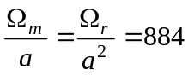

En remontant encore plus dans le passé, le rayonnement gouverne complètement l’expansion

